J单元 近代中国经济结构的变动与资本主义的曲折发展
J1近代中国经济结构的变动
15．J1[2014·浙江卷] 清末某官员谈到铁路修建时说：“内开未尽之地宝，外收已亏之利权。是铁路之利，首在利民，民之利既见，而国之利因之。利国之大端，则征兵转饷是矣。”这一言论的含义是( )
A．“求富”“自强” B．“师夷长技”
C．“中体西用” D．“民生主义”
15．A [解析] 本题以清末官员的言论为切入点，旨在考查学生解读史料获取信息的能力。根据题干材料中“内开未尽之地宝……首在利民……而国之利因之。利国之大端，则征兵转饷是矣”等信息，可知该官员认为修铁路可以达到“求富”“自强”的目的，符合洋务派的主张，故本题选择A项。B项属于地主阶级抵抗派学习西方的思想；C、D两项在材料中没有体现，均不符合题意。

6．J1[2014·天津卷] 19世纪八九十年代，李鸿章在为格致书院所出考题中，曾问到西方测温、测热、测电的方法，问到西方平弧三角与《周髀算经》的关系，问到西方关于64种化学物质在中国语言为何物……这说明当时的中国人( )
A．开始开眼看世界 B．坚持“中体西用”
C．普遍接受西式教育 D．关注西方科技
6．D [解析] 本题以19世纪八九十年代李鸿章为格致书院所出考题为切入点，旨在考查学生解读信息和调动所学知识解答问题的能力。从题干中“西方测温、测热、测电的方法” “平弧三角” “64种化学物质”等信息，再联系洋务运动的有关知识，即可以看出当时中国人关注西方科技。故D项正确。

37．C2、E1、J1、I1、I2、N2[2014·北京卷] (36分)区域的世界·联系的世界·多样的世界
材料一 西周时期，周王自称“天之子”，其所居之地称为“中国”(即中央之国)，文献准确记载的区域大致在黄河流域。古希腊人认为，他们的主神宙斯的居住地就是世界中心，文献中明确记载的地理范围不超过地中海周边地区。罗马人则说，众神选择并指引罗马成为世界中心，罗马帝国初期所能明确认识的地理范围已远远超过了古希腊，但仍限于欧洲、非洲北部和亚洲中西部。上述三个文明对于远离其统治区域的地方则认识模糊。
(1)概括材料一中各文明对世界认知的共同之处。(8分)
材料二
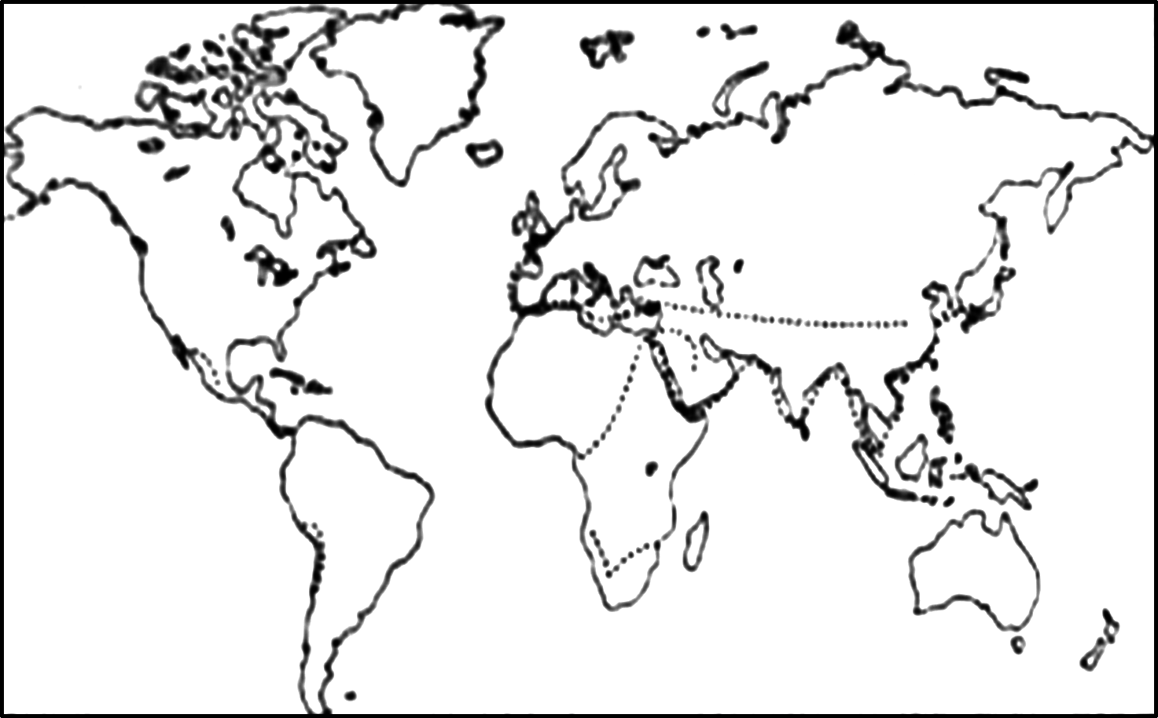
图(a) 公元1400年前世界主要贸易路线示意图
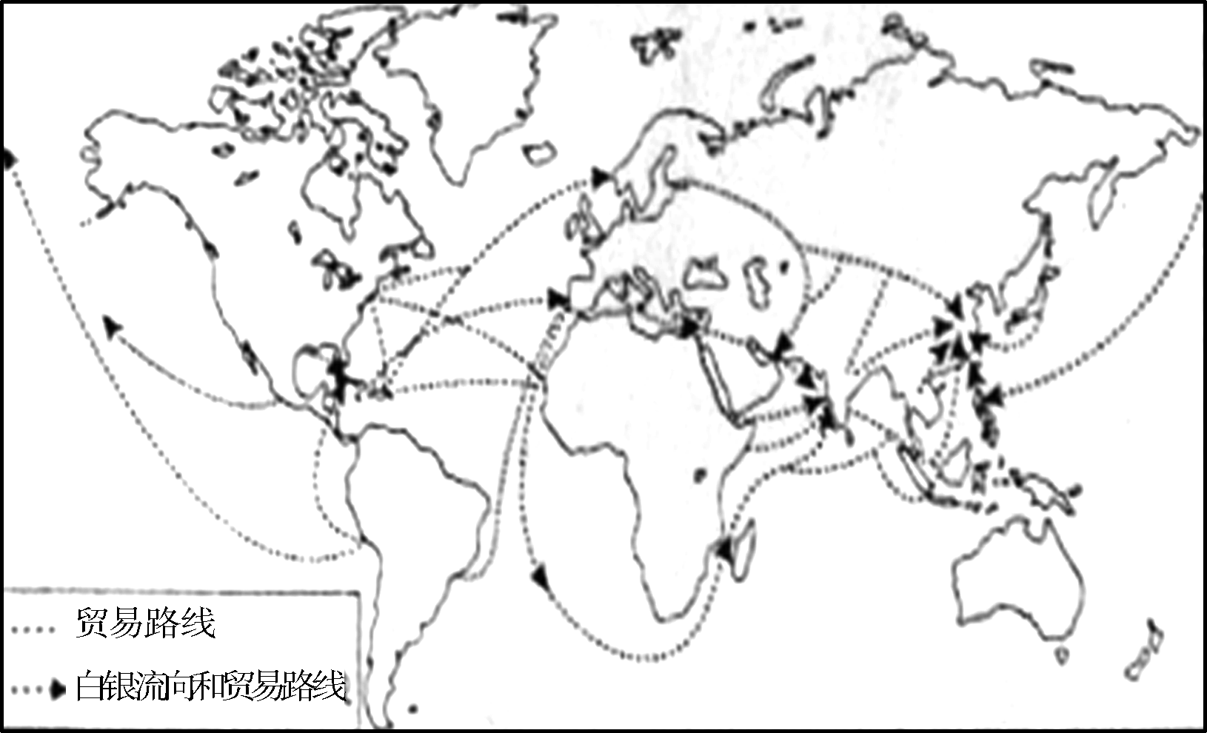
图(b) 公元1400—1800年世界主要贸易路线和白银流向示意图
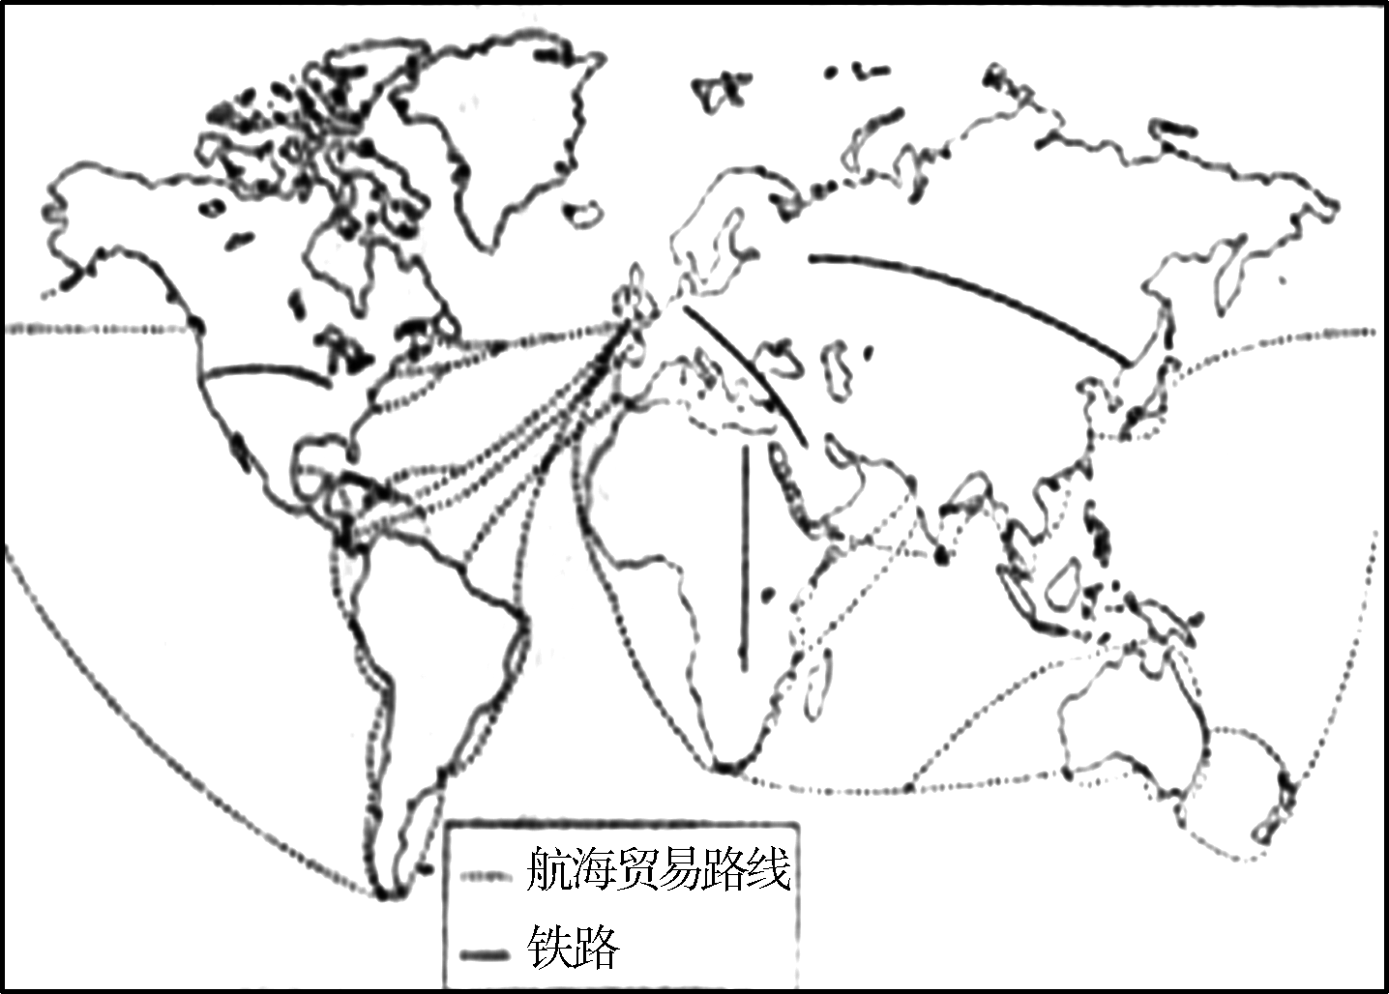
图(c) 公元1900年前后世界主要航海贸易路线和铁路示意图
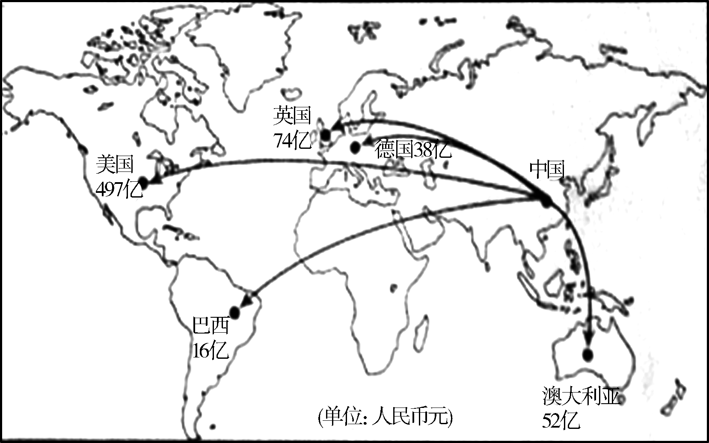
图(d) 公元2013年五大跨境电子商务
市场对中国商品网购需求预估示意图
(2)阅读图(a)至图(d)，以世界洲际贸易的发展为视角，结合所学，对材料二所蕴含的历史信息进行解读。(14分)
要求：提取信息充分；总结和归纳准确、完整；解释和分析逻辑清晰。
(3)世界是联系的，也是多样的。结合“洋务运动”“辛亥革命”和“中华人民共和国成立”三个历史事件的具体史实，回答：中国的有识之士是如何立足国情、学习外来文化的？中国取得了哪些具有自身特色的成果？(14分)
37．[答案] (1)各文明都认为神灵在世界中占有统治地位；都认为自己是世界的中心；所能清晰认知的世界范围相对狭小；与其他文明之间缺乏交往和认识。
(2)示例1：
公元1400年之前，古代人类活动分为若干区域，彼此虽有联系但不密切。亚欧大陆间有陆上和海上丝路，但欧亚与非洲、美洲的直接交往较少；贸易以农业和手工业产品为主；世界各地以局部性贸易为主，缺乏稳定的洲际贸易路线。这与生产力水平低下关系密切。
1400—1800年间，随着新航路的开辟和殖民扩张，欧洲人将贸易范围扩展到全世界。他们通过三角贸易从美洲和非洲掠夺大量白银、黄金，并用来购买亚洲商品运回欧洲。中国和印度曾经成为白银汇集的中心。世界市场初步形成。
19—20世纪，在工业革命推动下，新的交通手段和贸易路线出现了。英国率先完成工业革命，在世界贸易中居于支配地位。印度和中国等地沦为西方的商品市场和原料产地。资本主义世界经济体系建立起来。
20世纪90年代以来，信息化革命使得世界联系有了突破性发展，网购让洲际贸易更加多样化和便捷化。这一时期美国在世界贸易中保持了领先地位。以中国为代表的新兴经济体迅速发展壮大。
示例2：
从发展程度看，世界贸易经历了从局部、间断、缓慢逐渐向全局、密切、快速的发展过程。古代亚欧大陆间有陆上和海上丝路，贸易以地方物产交换为主，与其他地区联系较少。新航路开辟后，世界联系日益密切。这与殖民扩张、工业革命、世界市场的形成、资本主义世界体系的建立等因素密不可分。世界经济开始呈现出全球化趋势。20世纪90年代后，互联网成为更先进的联系方式。
从贸易过程中反映的科技进步看，古代贸易借助人力和自然力，近代则以工业文明成果为主，如轮船、火车等。20世纪90年代后，网购成为更便捷的贸易方式。
从贸易中心的变化看，古代以区域贸易为主，没有世界性贸易中心。1400—1800年间，中国和印度是白银流向的中心，西班牙和葡萄牙一度成为大西洋贸易的中心。工业革命以后，英国成为世界贸易中心，后来美国又取而代之。如今中国在世界中贸易的地位越来越突出。
(3)参考答案要点：
从19世纪60年代开始，清政府以“自强求富”为目标，掀起洋务运动，以学习西方科学技术为主，创办了一批近代企业。辛亥革命时期，以孙中山为首的革命党人学习西方的民主制度，建立同盟会，提出革命纲领，领导武装起义，推翻了封建帝制。中国共产党以马列主义、毛泽东思想为指导，经过长期斗争，建立并巩固了中华人民共和国。
洋务运动的指导思想为“中体西用”，开始了中国近代化的探索。辛亥革命建立了亚洲历史上第一个资产阶级共和国，使民主共和观念深入人心。中华人民共和国的成立标志着新民主主义革命的胜利，中国开始走向社会主义道路。
[解析] 本题以区域的世界、联系的世界和多样的世界为切入点，综合考查学生调动、运用所学知识阐释和说明历史现象的能力。本题的难度较大。第(1)问，根据材料提供的信息，从对神灵地位、自身地位和认识范围较小等几个角度回答即可。第(2)问的难点在于选择怎样的解读路径：一是可以对图(a)到图(d)的信息逐一归纳概括，总结概括时注意用资本主义世界市场的形成和全球化趋势为逻辑线索，做到史论结合；二是可以以世界洲际贸易的各个层面为主线，如以发展程度的变化、发展方式、途径变化、贸易中心的转移为逻辑线索，然后结合史实进行分析阐释。根据中学生的实际，选择第一个解读路径可能更为稳妥。第(3)问难度不大。“学习外来文化”只要结合三个历史事件中学习西方的史实回答即可，但要注意中华人民共和国的成立与学习外来文化的联系是：马克思主义是新中国成立的指导思想，而马克思主义是从西方传入中国的。回答“自身特色的成果”实际上就是回答三个历史事件给中国发展带来的积极影响，理解了这一点，结合所学知识，此问题就会迎刃而解。

18．J1[2014·全国大纲卷] 下表是国民政府中央农业试验所的一组全国性抽样调查数据。

年份 | 佃农(%) | 半佃农(%) | 自耕农(%)
1935年 | 29 | 24 | 47
1936年 | 30 | 24 | 46
1937年 | 37 | 26 | 37
1938年 | 38 | 27 | 35
该表反映了当时农村( )
A．土地所有制度的变革
B．生产结构的调整
C．农业耕作方式的变化
D．土地兼并的趋势
18．D [解析] 本题以土地占有率为切入点，旨在考查学生对图表材料的分析和综合应用能力。解题关键信息是自耕农的比例下降加快，佃农比例增长较快，说明农民手中的土地迅速减少，这是土地兼并的反映，故答案为D项。封建土地所有制没有改变，排除A项；生产结构是农业种植结构，故B项错误；耕作方式是农业的种植方式，如手工劳作与机器生产等，故排除D项。

7．J1[2014·江苏卷]在20世纪20年代浙江上虞县的下管村，“生产上它是一个社会……下管人除粮食和菜蔬肉类等还能自给自足，并有毛竹和茶叶等山货可以外销外，日常生活的工业品，几乎全是外来的‘洋货’。……除了制造和修理农具和家具的一些手工业外，家庭纺织业等已被淘汰殆尽。”据此可知，近代以来下管村自然经济瓦解的征象是( )
A．毛竹和茶叶等山货的外销
B．农具等制造业和修理业的存在
C．粮食和菜蔬肉类等的生产
D．纺织和部分土产加工业的淘汰
7．D [解析] 本题以近代农村经济变迁为切入点，旨在考查学生解读史料获取信息并调动和运用知识的能力。中国自然经济开始解体的标志是手工棉纺织业的衰败，材料中“粮食和菜蔬肉类等还能自给自足”，而“家庭纺织业等已被淘汰殆尽”说明该地区自然经济开始瓦解，故本题选D项。A、B、C三项均不是自然经济瓦解的征象。

17．J1[2014·山东卷] 19世纪60年代，江浙地区出现了“蚕事乍毕丝事起，乡农卖丝争赴市……番舶来银百万计， 中国商人皆若狂……遂使家家置纺车，无复有心种菽粟”的现象。它反映出( )
A．资本输出成为列强侵华的主要手段
B．开埠通商促进了江浙地区民族工业的发展
C．中国对外贸易由入超变为出超
D．市场扩大刺激了江浙地区丝织业发展
17．D [解析] 本题以江浙地区经济变化为切入点，旨在考查学生准确解读材料并提取有效信息的能力。解答本题要特别注意时间19世纪60年代。A项是在甲午战争后，与材料中时间不一致；B项中民族工业产生的时间是在19世纪70年代前后，而且“家家置纺车”，应该表现的是小农经济，不是民族工业；C项表述不符合史实，这一时期中国对外贸易处于入超地位。故正确答案为D项。

22．J1、R1[2014·江苏卷] (13分)1885年早期维新志士王韬主掌上海格致书院，延请洋务大员，命题考士，士子们应时而对，颇多新见。从主考人员、考核内容和考核结果来看，王韬课士的整个过程体现出新旧杂糅的时代特征。阅读下列材料：
材料一 上海格致书院课士题表

类别 | 命题者 | 试题
格致(自然  科学)类 | 龚照瑗 | 泰西格致之学与近刻翻译诸书，详略得失，何者为最要论
教育类 | 刘坤一 | 中国一乡一邑，皆有书院，大率工文章以求科举。而泰西艺学，亦各有书院……中西书院不同，其为育才一也。或谓纲常政教，中国自有常经，惟兵商二途，宜集思以广益，第中西之载籍极繁，一人之材力有限，果何道而使兼综条贯，各尽所长欤？试互证而详论之
治术类 | 周馥 | 中国近日讲求富强之术，富以何者为先论
——据王尔敏《王韬课士及其新思潮之启发》
相关表格简编
材料二 此编所命诸题……巨细精粗，无乎不贯。诸生所对，皆能荦荦举其大端，集思广益，萃众长而备一得。咸有裨于国家大计。盖诸生讲求西学，揣摩时局，日就月将，进而益上。较之前时，已大相径庭矣。
——王韬《格致书院课艺》
请答题：
(1)材料一中哪句表述典型地反映了洋务运动的什么指导思想？该表述内容的传统性体现在哪里？(3分)
(2)与传统性相对应的是近代性。综合上述材料，结合所学知识，以“王韬课士的近代性”为主题进行论证。(10分)(要求：观点明确；史论结合；逻辑严密；表述清晰；280字左右)
22．[答案] (1)表述：(或谓)纲常政教，中国自有常经，惟兵商二途，宜集思以广益。
指导思想：中学为体，西学为用。
体现：坚持纲常政教。
(2)略
[解析] 本题考查中国近代思想——洋务运动指导思想和中国近代化，意在考查学生对材料信息的解读能力、调动和运用知识的能力。第(1)问指导思想根据材料信息找出与洋务运动相符的语句即可；传统性即维护原有的制度，故应从维持纲常政教上分析。第(2)问是开放性试题，从材料中找出王韬课士思想中体现近代性的内容并加以说明即可，但一定要注意史论结合，史实论据要准确充足。

28．J1[2014·新课标全国卷Ⅰ] 据研究，1853年，印度人均消费英国棉纱、棉布9.09便士，而中国是0.94便士。这反映出当时中国( )
A．经济受到鸦片战争的破坏
B．实行保护本国经济的政策
C．经济的发展水平低于印度
D．传统的小农经济根深蒂固
28．D [解析] 本题以1853年中国与印度人均消费英国棉纱为切入点，考查英国对中国的商品输出，考查学生结合所学知识分析、比较、说明历史现象的能力。解答本题的关键是准确理解材料原意。1853年是英国侵占印度之后，也是鸦片战争之后。英国棉纱在中印两国出现销量的差别，根本原因是中国传统的自然经济——封建小农经济根深蒂固，对英国商品的抵制。故答案为D项。

40．A2 C1 J1[2014·新课标全国卷Ⅱ] (25分)阅读材料，完成下列要求。
材料一 清朝建都北京后，原居住于白山黑水间的各民族人口大量内迁，东北地区出现“沃野千里，有土无人”的状况。清廷把东北地区视为“龙兴之地”，在此设盛京、吉林、黑龙江将军，实施军事化管辖，设置关口，长期禁止关内人口迁居。往来须持有官方颁发的路票。“移民之居住有禁，田地之垦辟有禁，森林矿产之采伐有禁，人参东珠之掘捕有禁”，从乾隆年间开始，山东、河北等地“闯关东”者日盛，“每查办一次，辄增出新来流民”，他们“不但不肯回籍，抑且呼朋引类，日积日多”。清廷对东北地区时开时禁。
——摘编自葛剑雄主编《中国移民史》等
材料二 1689年的中俄《尼布楚条约》，划定了清朝与俄国的东段边界。但直至19世纪初，黑龙江以北数十万平方公里的土地上，居民不足1万人，第二次鸦片战争时，清政府被迫与俄国签订《瑷珲条约》和《北京条约》，清政府随即开放了哈尔滨以北的呼兰河平原和吉林西北平原。新来移民与当地满、蒙古等族通婚、建庙、演戏、立会、设学堂、建布铺。仅十余年，呼兰地区已是“三城相望，粮产丰饶，商贾因之糜(群)集，流民居户不下十有余万”。 1904年，清政府全面开放东北各边置地；1907年，设奉天、吉林、黑龙江三省。1908年，仅奉天一省人口已达1100万人，1911年，清政府制定了东三省移民实边章程。
——摘编自白寿彝总主编《中国通史》
(1)根据材料一、二并结合所学知识，概括清朝东北地区移民过程的特点。(12分)
(2)根据材料一、二并结合所学知识，简析移民东北的历史作用。(13分)
40．[答案] (1)清政府由禁止到时开时禁再到鼓励；由自发移民为主到政府主导为主；移民政策受外来侵略影响；移民主要来自邻近省份；移民禁而不止，规模逐渐扩大；从非法移居到合法定居、生产。
(2)缓解关内人口压力；增加政府收入；加强对东北地区的管理；促进民族融合、文化交流和先进技术的传播；有助于抵御列强侵略；促进东北开发。
[解析] 本题考查清朝移民东北的问题，考查学生对史料的解读与综合应用能力。第(1)问，对材料一、二进行比较分析，从政府对移民的态度、移民到东北前后的差异、政府对移民东北放松控制的原因、移民的主要来源、移民与国家的关系等不同角度概括特点。第(2)问，移民的作用，要从政治、经济、民族关系等不同角度进行概括：政治方面可以从清政府对东北的管理与抵制外国侵略角度把握；经济方面从对东北的开发、政府收入增加的角度把握；民族关系从民族融合和文化交流的角度把握。
2．[2014·金丽衢十二校联考] 1865年，李鸿章在《置办外国铁厂机器折》中说：“臣料数十年后，中国富农大贾必有仿造洋机器制作以求利益者，官法无以为之区处。”这说明李鸿章( )
A．认为洋务运动会诱导近代工业的兴起
B．认为洋务运动没有实行的必要
C．反对向西方学习
D．主张政府立法阻止国人创办近代工业
2．A [解析] 据题干“中国富农大贾必有仿造洋机器制作以求利益者，官法无以为之区处”信息，说明以李鸿章为代表的洋务派意识到洋务企业的创办会对近代企业的产生起到诱导作用，故选A项。B、C两项说法错误；D项无从体现，故排除。
3．[2014·绍兴期末调测] 汪林茂在《层次递进的晚清三次新政》中评论某一历史事件时说：“其最大的意义并不是产生了‘自强’的效用，而是在古老的封建主义的‘体’上撕开了一道口子，开动了现代化的这辆列车。”据此可见，他认为( )
A．洋务运动的进步作用主要体现在开启了近代化进程
B．戊戌变法冲击了陈旧腐朽的旧文化，具有启蒙意义
C．辛亥革命乃是中国社会近代化进程中显著的里程碑
D．反帝反封建的五四运动是中国新民主主义革命的开端
3.A [解析] 解读材料“而是在古老的封建主义的‘体’上撕开了一道口子，开动了现代化的这辆列车”，说明洋务运动的进步作用主要体现在开启了近代化进程，故选A项。从材料中的“自强”可以判断是洋务运动，故B、C、D三项错误。

